华中科技大学研究生课程考试试卷
公共课 开卷 课程名称： 应用高等工程数学 课程类别 □专业课 考核形式 □闭卷
学生类别： 考试时间： 2020 年 12 月 2 日 学号： 姓名： 院系：

一、填空（每小题 3 分，共 24 分）
1 、 向量 (2, 3, 4)T 在给定的一组基 α1 = (0，0，1)T ，α2 = (1，1，0)T ，α3 = (1，0，0)T 下 的坐标为 。

2 、 设{a1, a2, a3 }是V 3 的一个基，V 3 上的线性变换 T 将a1, a2, a3 分别映为 a1 + 2a2 + a3 , - a3 , 2a1 - a2 ，则 T 在这个基下的矩阵是B = 。

3 、 已 知 方 阵 A 的 特 征 多 项 式 为 f(λ) = (λ-1)2 (λ- 2)4 ， 最 小 多 项 式 为 m(λ) = (λ-1)(λ- 2)2 ，则A 所有可能的 Jordan 标准型为 。（Jordan 块的排 列顺序不同视为同一种 Jordan 标准型）

4 、 在计算积分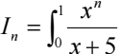dx 时，有两种递推算法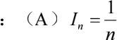- 5In-1 ；（B） In-1 = 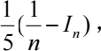 其中算法（ ）是稳定的。

5 、 若插值型求积公式 I = 1 f(x) dx ≈ A1f(x1) + A2f(0) 有 2 次代数精度， 节点x1 = 。

'
6 、 对于初值问题 y x) = f(x, y) ，
y(0) = y0
算法 n+1 = yn + ℎf(xn, yn) , yn+1 = yn + ℎ[f xn, yn + f xn+1, n+1)]
为显式还是隐式公式 ? 单步法还是多步法 ? 整体截断误差为 阶。

7 、 已 知 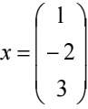 ， 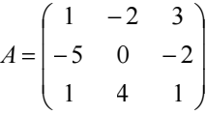 ， 则 || x ||1 = ____ ， || A ||1 = ____ ，
|| Ax ||1 || A ||1 . || x ||1 （填 ≤ 或 ≥ ) 。

8 、使用迭代公式 xk+1 = e−2x k + 求解方程 e−2x − x + 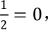 对任意初值x0 ∈
[1/2, 1] ，以上迭代公式是否收敛 。（其中 e ≈2.71828…）

二 已知A = 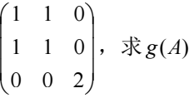 = A5 - 4A4 + 4A3 + A - I 。

三 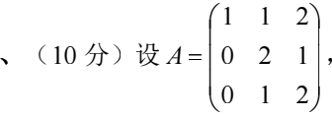 求可逆矩阵 P 和 Jordan 矩阵 J，使P-1AP = J 。

四、（10 分）已知函数f (x) 满足f(0) = 4, f(2) = 0, f ' (0) = 4, f ' (2) = 0 ，试求 f (x) 的 三次插值多项式H3 (x) 并算出f (1) 的近似值H3 (1) 。

五 、 （ 8 分 ） 给 定 一 组 数据 x1 = 0, x2 = 1, x3 = 2; y1 = 1, y2 = 2, y3 = 4 ， 并 定 义 内积

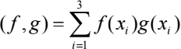 , 定义

（1）求(φ0,φ0 ), (φ0,φ1 ), (φ1,φ1 ) ；

（2 ） 用 一 次 多 项 式 对 这 组 数 据 进 行 最 小 二 乘拟 合（ 即 求 一 次 多 项 式 φ 使

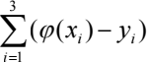2 最小）。

六、（10 分）

（1）写出首项系数为一的 2 次勒让德多项式；
（2）使用两点的高斯-勒让德求积公式计算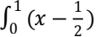4 dx；
（3）直接积分计算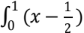4 dx ，比较与上述结果是否相同，并解释其原因。

七、（10 分）对于初值问题 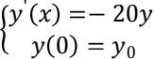
（1）使用格式 yn+1 = yn + ℎ 进行计算，假
设y0 = 1, h = 0.05 ，求出y4 ；

（2）如果要使上述格式稳定，求步长ℎ的取值范围。

八、（10 分）对于线性方程组 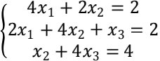
（1）使用一种矩阵分解的方法求解方程组；
（2）写出此方程组对应的 Jacobi 迭代格式和 Gauss-Seidel 迭代格式；
（3）使用Jacobi 迭代格式时是否收敛，说明原因。

九、（10 分）对于非线性方程 x5 − 5x4 + 9x3 − 7x2 + 2x = 0 ,
（1）写出牛顿法的迭代公式；
（2）说明牛顿法在根x∗ = 1 附近线性收敛；
（3）对以上的牛顿法进行改进，使改进后的迭代法在根x∗ = 1 附近至少平方收敛。

